**TUTORIAL DE MONTAGEM E INSTALAÇÃO DE SOFTWARE PARA IMODBOT**

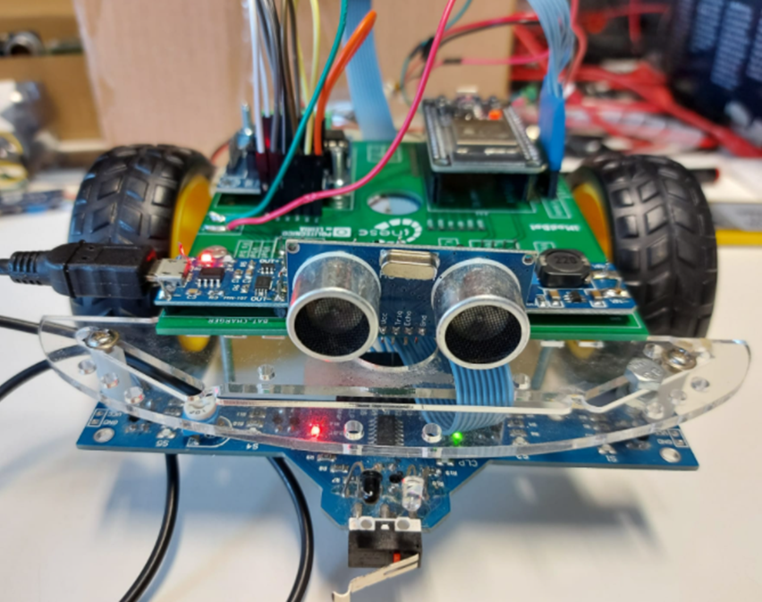

**INDICE**

**INTRODUÇÃO** 4

**1.** **Instalação de Sowtfares úteis para o robô.** 4

**1.1.** **Instalação de Arduino IDE.** 4

**1.2.** **Instalação de bibliotecas para Arduino com funções para o robô.** 7

**1.3.** **Configuração do Arduíno IDE para programar o ESP32.** 10

**1.4.** **Instalação de Ardublocks no Arduíno IDE** 15

**2.** **Montagem do iModBot.** 21

**2.1.** **Componentes.** 21

**2.2.** **Ligações e montagem** 24

**2.3.** **Passos a seguir** 25

**3.** **Programar o teu robô.** 32

**3.1.** **Piscar LED e ligar WiFi** 32

**3.2.** **Apagar Bloco.** 33

**3.3.** **Fazer Círculos.** 34

**3.4.** **Movimentos aleatórios.** 34

**4.** **Exemplos.**

**TABELA DE FIGURAS**

Figura 1 - arduino.cc 4

Figura 2 - Just Download Arduino IDE 5

Figura 3 - Obter Arduino IDE 5

Figura 4 - Iniciar Arduino 6

Figura 5 - Arduino IDE Instalado 6

Figura 6 - Descarregar libraries.7z 7

Figura 7 - Bibliotecas do Arduino 8

Figura 8 - Copiar Libraries 8

Figura 9 - Colar libraries 9

Figura 10 - Arduino com bibliotecas instaladas 10

Figura 11 - Ficheiro > Preferências 11

Figura 12 - "Janela Preferências" 11

Figura 13 12

Figura 14 - Link colado 12

Figura 15 - Janela Preferências configurada 12

Figura 16 13

Figura 17 13

Figura 18 14

Figura 19 14

Figura 20 15

Figura 21 - Descarregar ficheiro 16

Figura 22 16

Figura 23 17

Figura 24 17

Figura 25 18

Figura 26 18

Figura 27 19

Figura 28 19

Figura 29 20

Figura 30 20

Figura 31 21

Figura 32 - Placa ESP32 22

Figura 33 - L293D 22

Figura 34 - Placa de sensores 22

Figura 35 - Encoder Ótico 23

Figura 36 - HC-SR04 23

Figura 37 - TP4056 23

Figura 38 - Módulo elevador de tensão MT3608 24

Figura 39 - Batería 24

Figura 40 - Passo 1 26

Figura 41 - Passo 2 27

Figura 42 - Passo 3 27

Figura 43 - Passo 4 28

Figura 44 - Passo 5 29

Figura 45 - Passo 6 29

Figura 46 - Passo 7 30

Figura 47 - Passo 8 31

Figura 48 - Passo 9 31

Figura 49 - ArduBlocks aberto 32

Figura 50 - Upload to Arduíno 33

Figura 51 - Apagar blocos 33

Figura 52 - Go in Circles 34

Figura 53 - Walking Randomly 35

**INTRODUÇÃO**

Esta guia serve para orientar ao utilizador nos primeiros passos do robô educacional iModBot, na sua montagem, instalação dos diferentes softwares e na programação e a utilização dos mesmos.

Esta guia compõe várias componentes importantes do projeto iModBot: montagem e programação. Mostra também os links com os arquivos e os tutoriais necessários.

1. **Instalação de Sowtfares úteis para o robô.**
   1. **Instalação de Arduino IDE.**

* Carrega no link da página de arduino para descarregar o Arduino IDE.

Link: <https://www.arduino.cc/en/software>

* No quadro da direita escolhe o sistema operativo do teu computador.

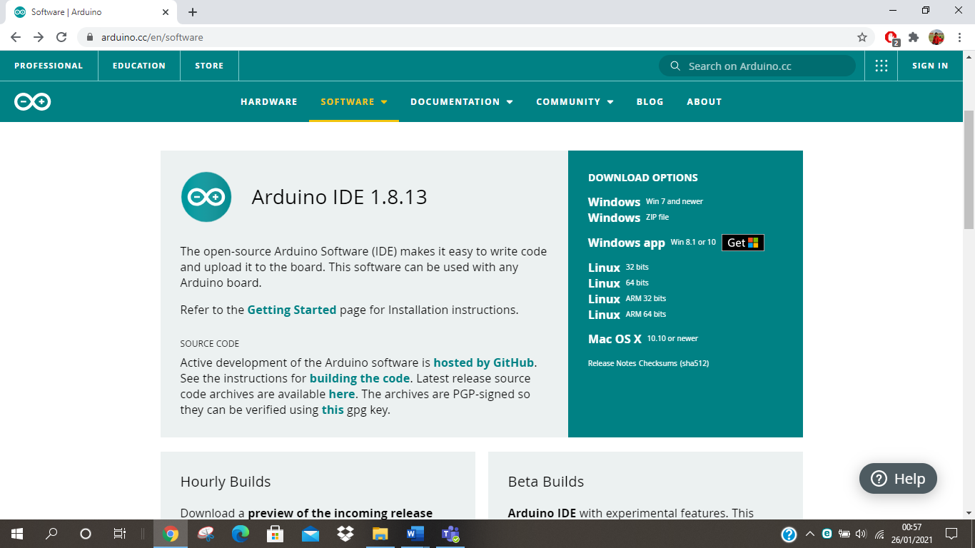

Figura - arduino.cc

* Clicamos em “JUST DOWNLOAD”

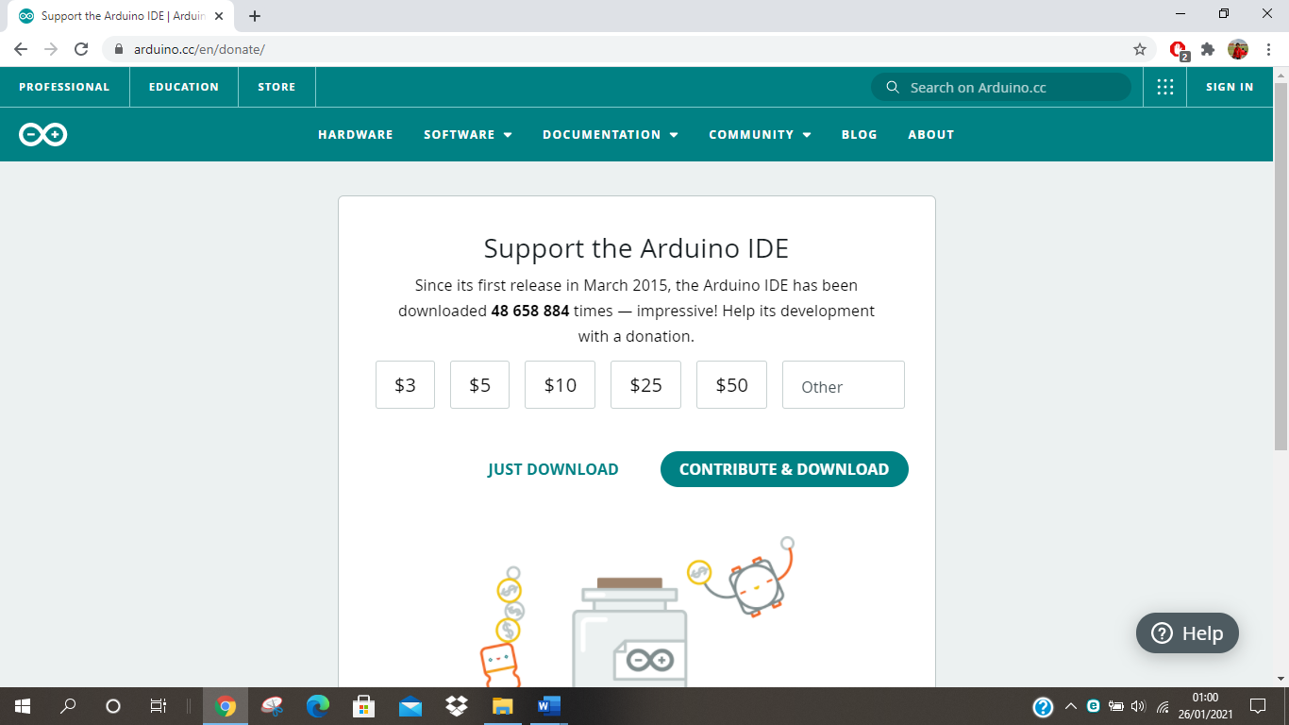

Figura - Just Download Arduino IDE

* No Windows 10, clicamos em “Obter”, para assim fazer a descarga do Arduino IDE.

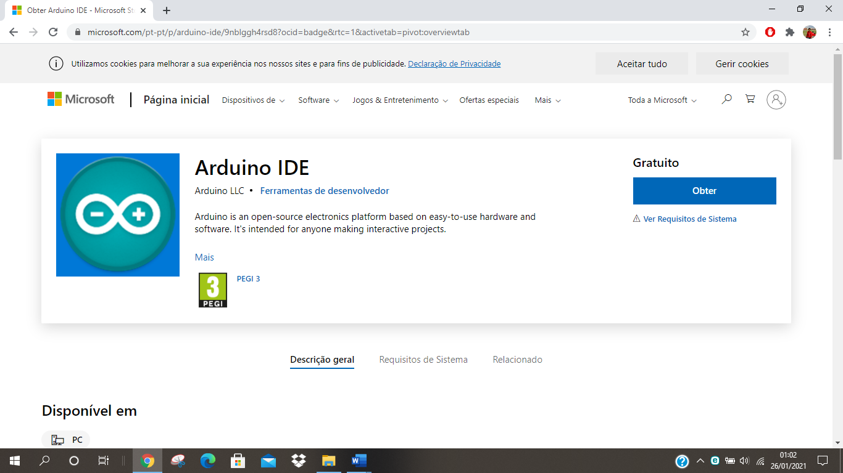

Figura - Obter Arduino IDE

* No caso de Windows 10, será aberto o Microsoft Store e começará a descarga e instalação de Arduino IDE, e quando estar pronto, clicamos em “Iniciar”, como na Figura 4, e permitimos os acessos necessários para que seja aberta a janela de Arduino, e já teremos o Arduino IDE pronto para programar, ao momento de abrir devemos ter uma janela igual à Figura 5.

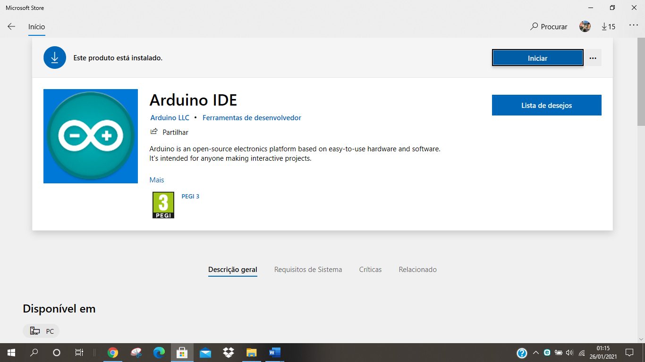

Figura - Iniciar Arduino

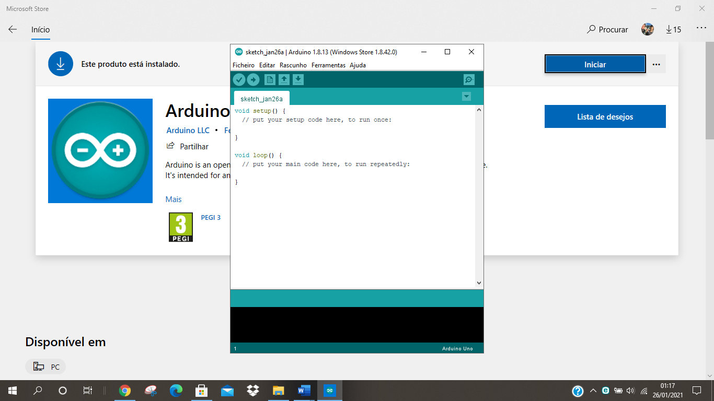

Figura - Arduino IDE Instalado

O site também possui guias de instalação passo a passo para cada sistema operativo.   
Guias de instalação:

- Windows: <https://www.arduino.cc/en/Guide/Windows>

- Linux: <https://www.arduino.cc/en/Guide/Linux>

- Mac Os X: <https://www.arduino.cc/en/Guide/MacOSX>

- Versão portátil (Windows e Linux): <https://www.arduino.cc/en/Guide/PortableIDE>

- ChromeOs: <https://chrome.google.com/webstore/detail/arduino-create/dcgicpihgkmccjigalccipmjlnjopdfe> (particulares) e <https://create.arduino.cc/plans/chrome-app> (educativo)

* 1. **Instalação de bibliotecas para Arduino com funções para o robô.**

O software Arduino IDE precisa mais de bibliotecas para efetuar funções especificamente criadas para o robô, por isso, é necessário fazer as seguintes alterações do programa.

* Carrega no link apresentado a seguir e descarrega o arquivo comprimido “libraries.7z”, como é apresentado na Figura 6.

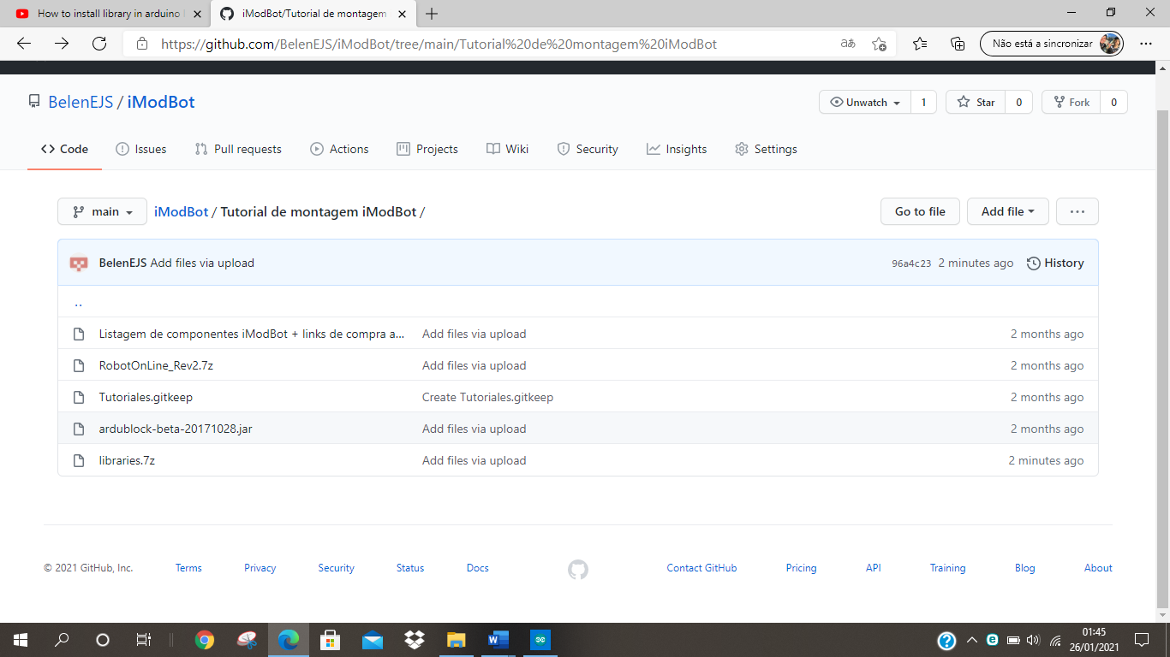

Figura - Descarregar libraries.7z

* Após a descarga, descomprime o arquivo até ter uma pasta “libraries”. Abrir a pasta para verificar que se encontram todas as pastas amostradas na Figura 7.

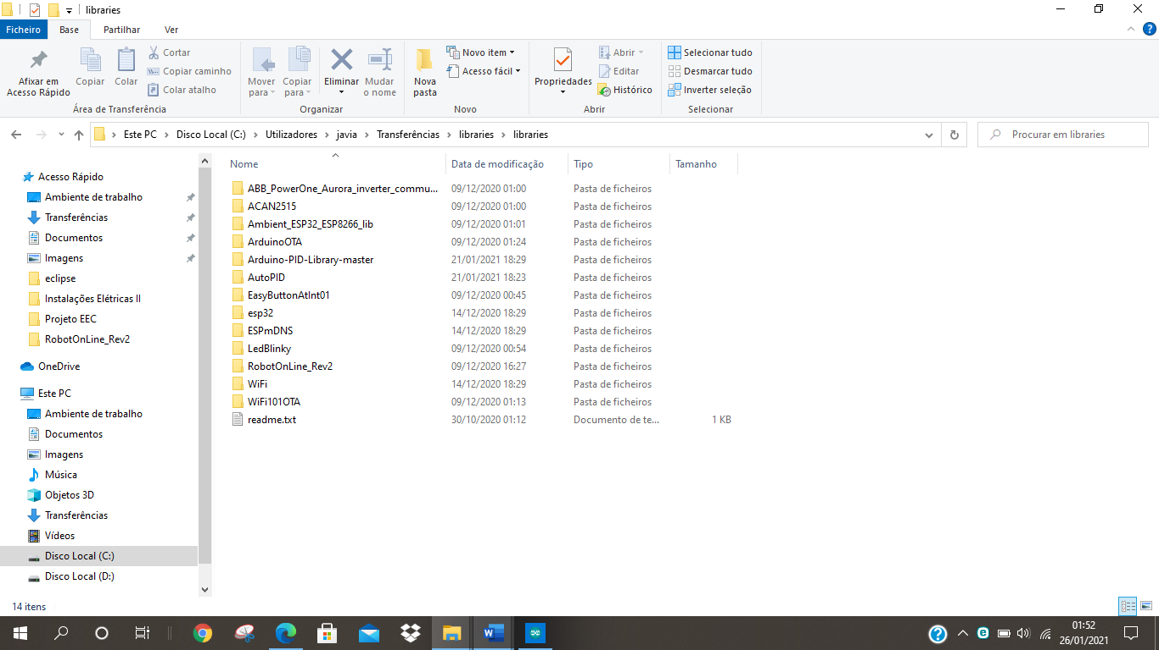

Figura - Bibliotecas do Arduino

* Copiamos a pasta “libraries”. Localizada, geralmente, no endereço amostrado na Figura 8.

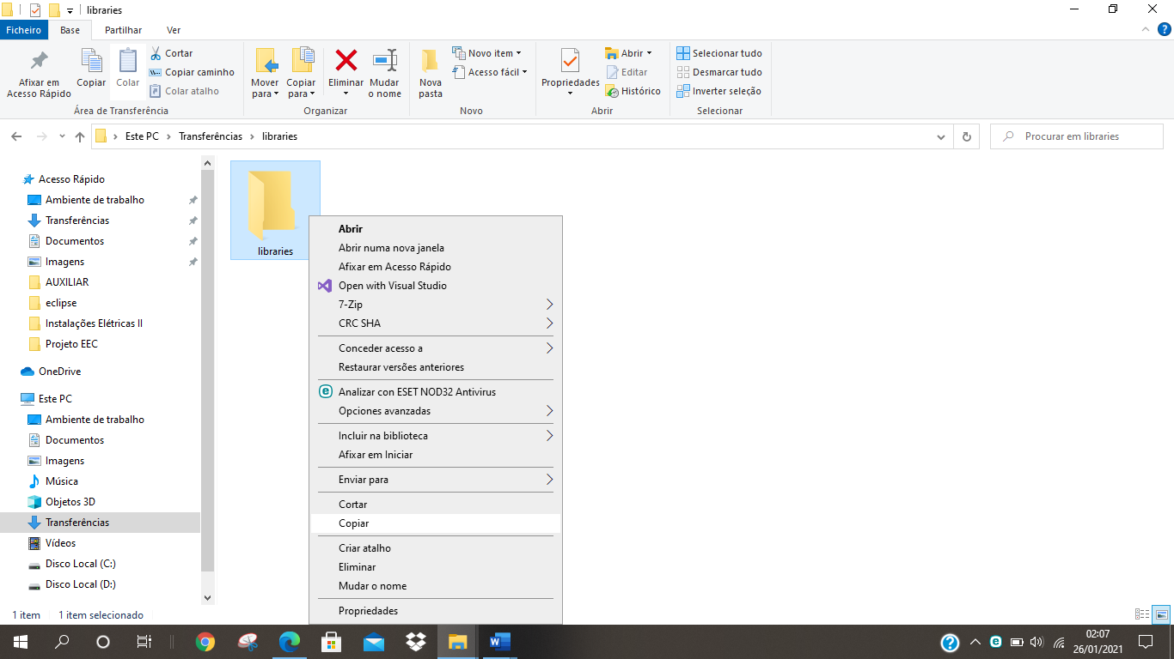

Figura - Copiar Libraries

* E colamos na pasta “Arduino” que foi criada automaticamente no momento da instalação de Arduino IDE, geralmente dada no endereço como da Figura 9, que geralmente ao instalar vem vazia por defeito, mas, caso já tenha uma pasta com nome “libraries”, basta substituir a pasta libraries já existente pela pasta descarregada.

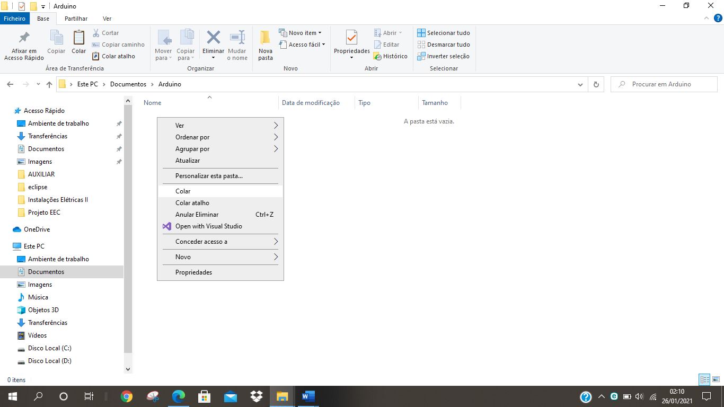

Figura - Colar libraries

* Para verificar que já temos instaladas as bibliotecas que precisamos, vamos abrir o Arduíno IDE para colocar exemplos de programação do nosso robô que se encontra nas bibliotecas agora instaladas. Seguimos os comandos mostrados na Figura 10, e caso aparecer as opções que estão assinaladas na Figura 10, é porque fizemos corretamente a instalação das bibliotecas para o robô.

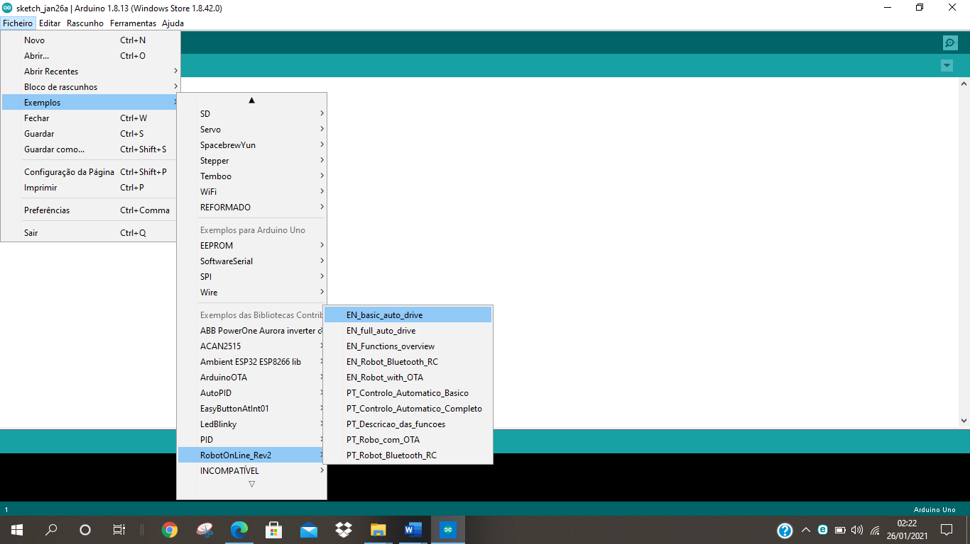

Figura - Arduino com bibliotecas instaladas

* 1. **Configuração do Arduíno IDE para programar o ESP32.**

Passo muito importante para programar o nosso robô. Ao momento de instalar o Arduino não é possível programar a placa ESP32, por isso, é necessário fazer configurações importantes dentro do Arduino IDE para começar a programar o ESP32.

Para isso, devemos seguir os seguintes passos.

* No Arduino IDE, no separador “Ficheiro”, clicamos em “Preferências”.

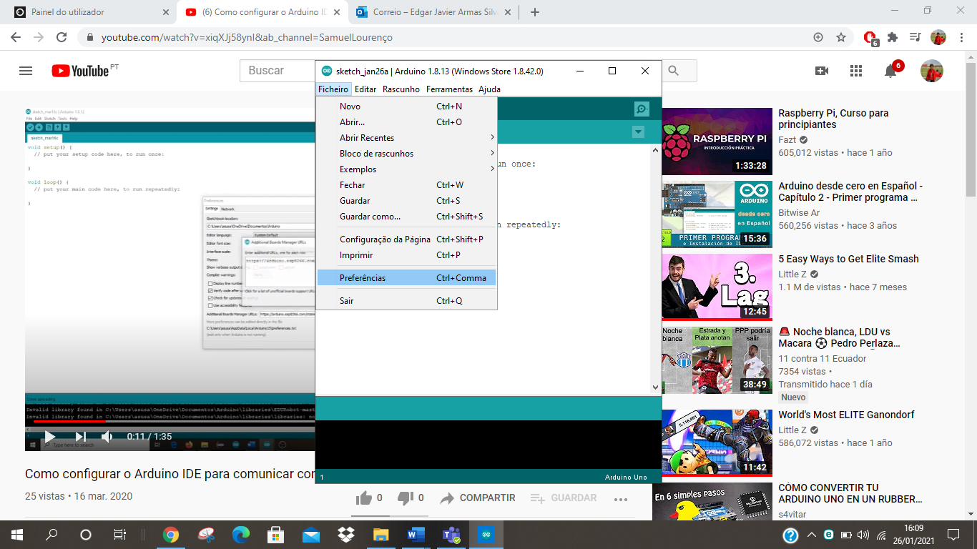

Figura - Ficheiro > Preferências

* Irá aparecer uma nova janela igual à da Figura 12, onde vamos clicar no quadro igual ao assinalado na Figura 12.

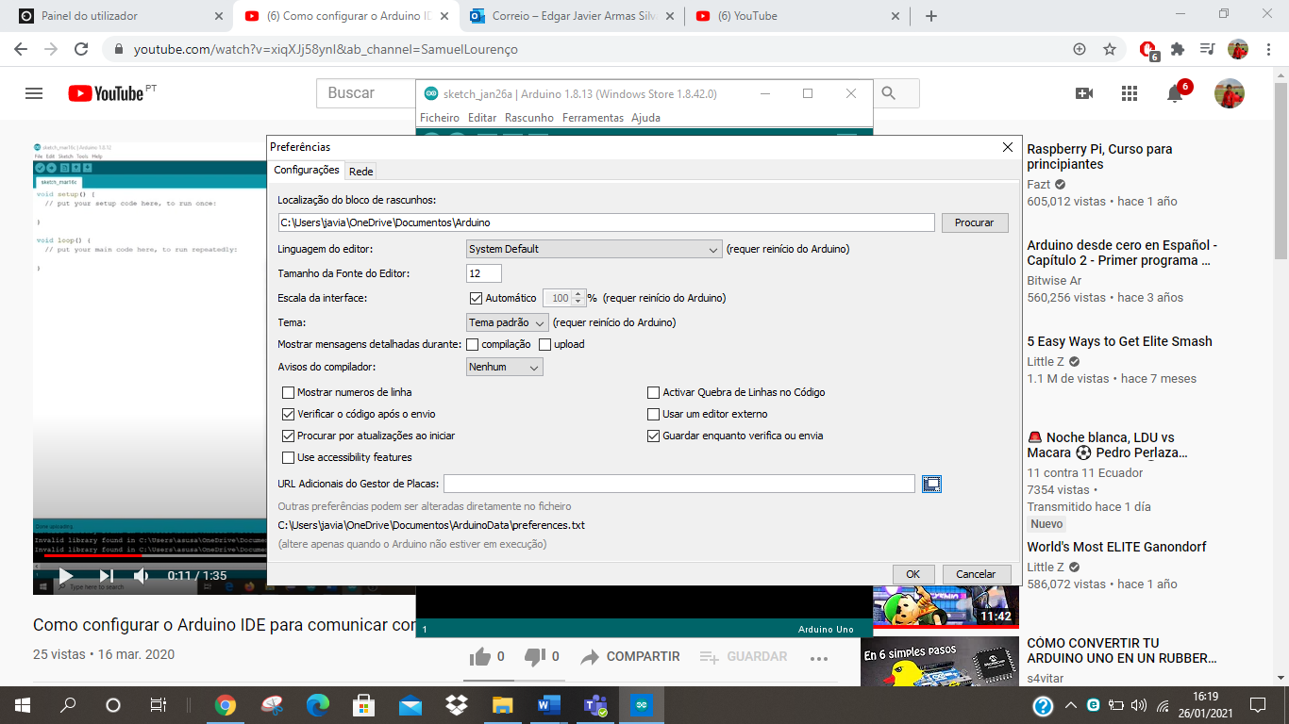

Figura - "Janela Preferências"

* Nesta nova janela que aparecerá ao fazer o passo anterior iremos colar no espaço vazio (Figura 13) o link “<https://dl.espressif.com/dl/package_esp32_index.json>”, e deverá ficar como na Figura 14 e clicar em “OK”.

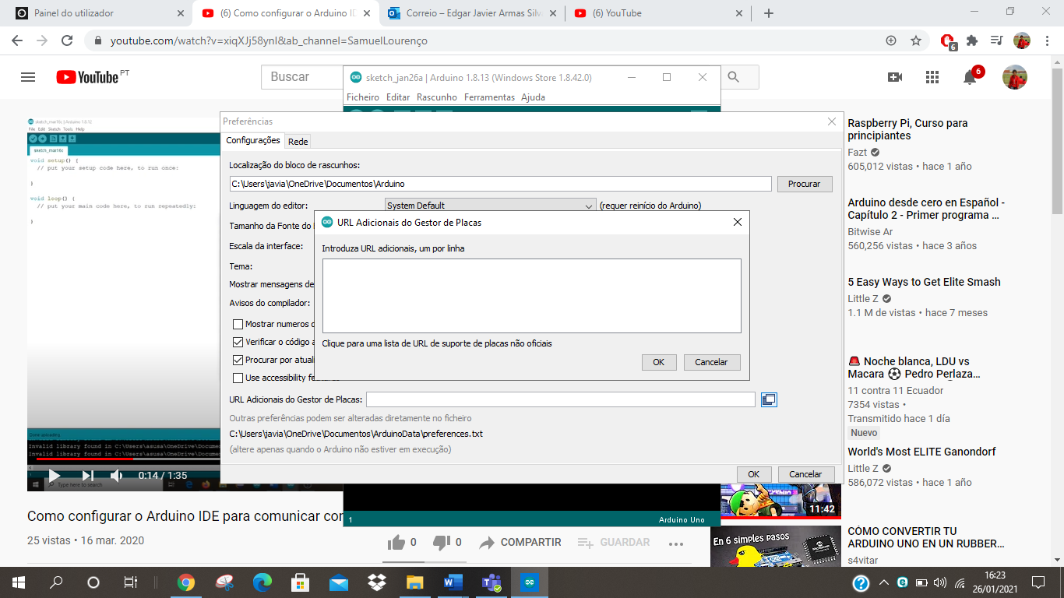

Figura

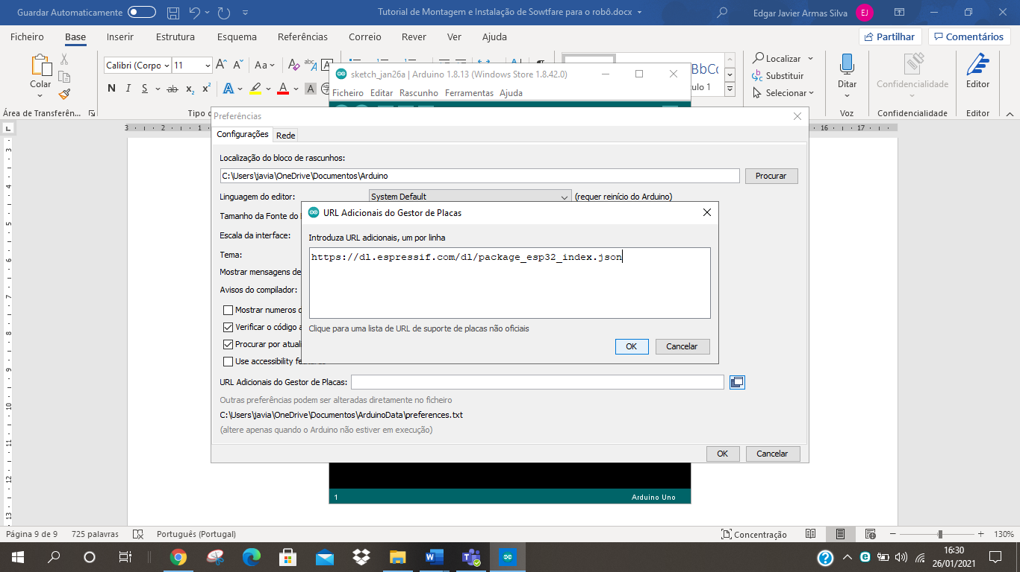

Figura - Link colado

* Voltará á janela preferências, mas com o link que colamos na parte “URL Adicionais do Gestor de Placas”, e clicamos em “OK”.

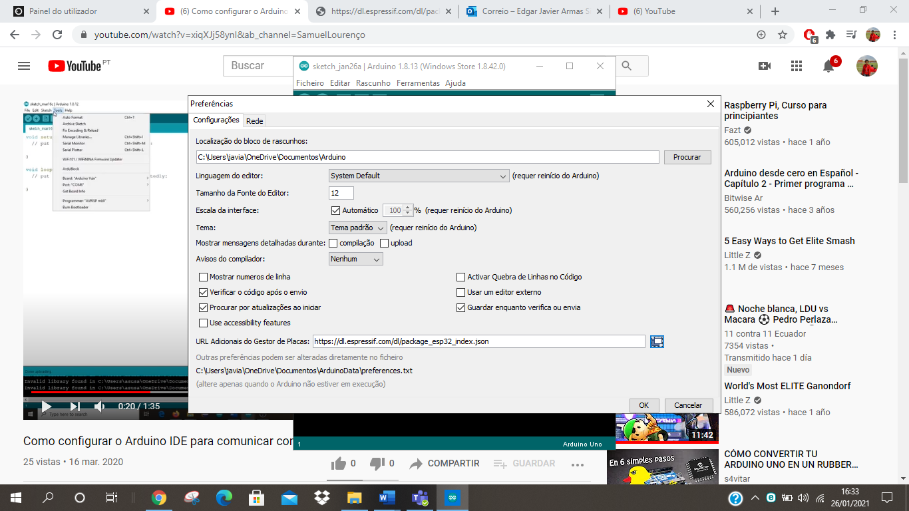

Figura - Janela Preferências configurada

* A seguir, clicamos em “Ferramentas”, depois em “Placa” e finalmente em “Gestor de Placas” como pode-se ver na Figura 16.

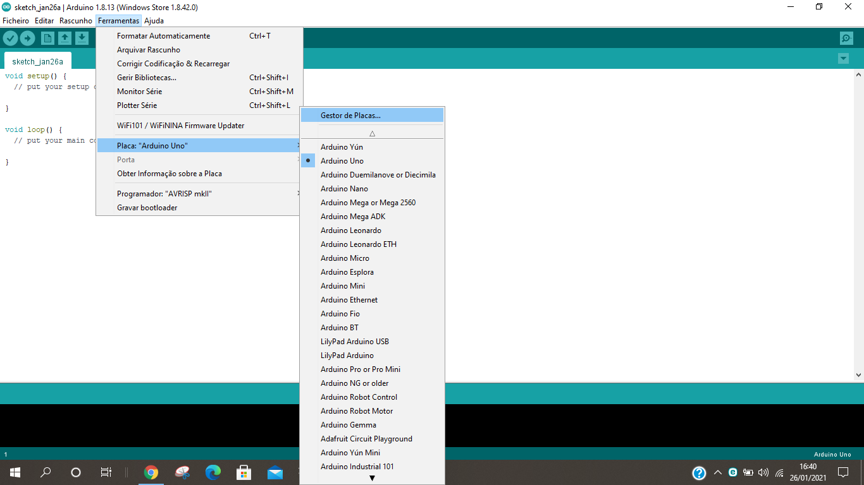

Figura

* Na janela que aparece na Figura 17, no espaço em branco assinalado escrevemos “ESP32”, seguidamente quando aparecer a opção que é mostrada na Figura 18 procuramos a versão mais recente e seguidamente clicamos em “Instalar”, como é mostrado na Figura 18 e iniciará a instalação para poder programar a placa ESP32 com Arduíno IDE.

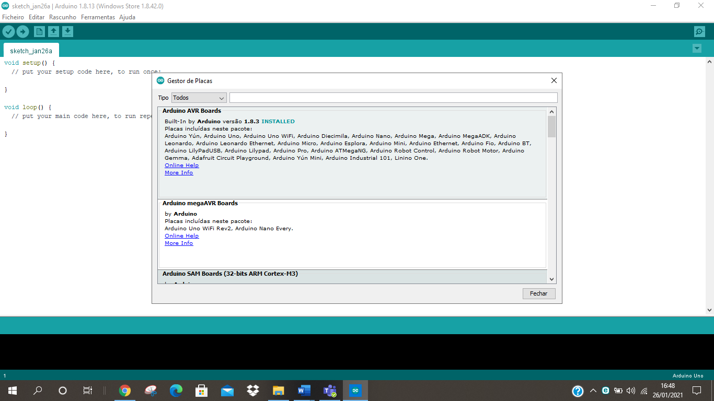

Figura

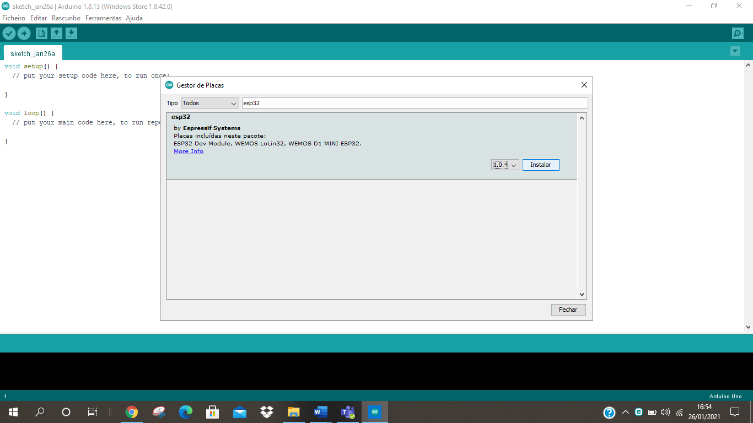

Figura

* Verificamos que ficou instalado e clicamos em fechar.

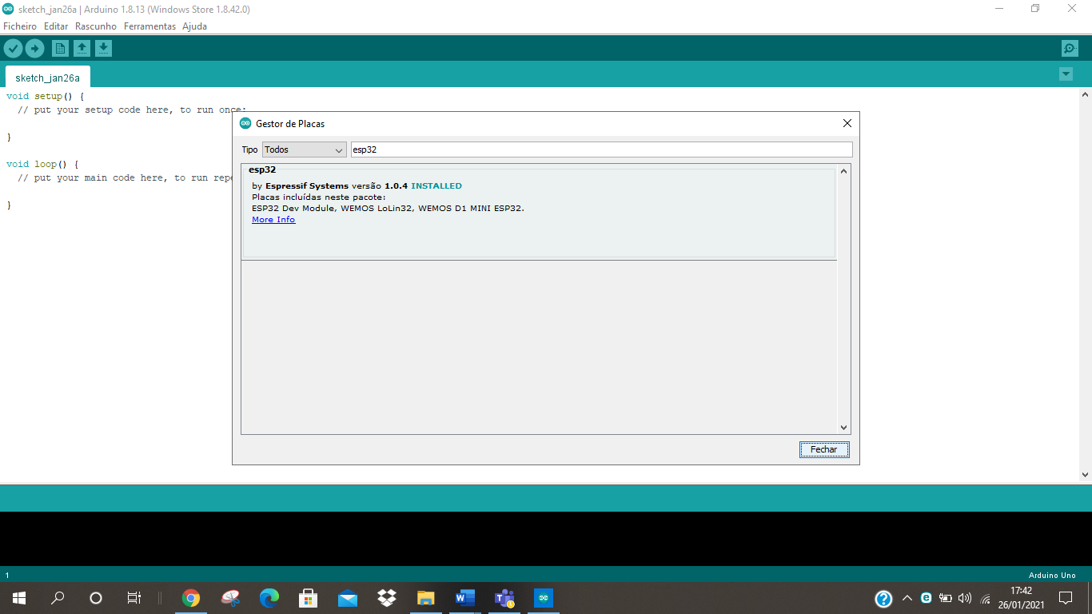

Figura

* E por último seguimos o caminho de comandos mostrados na Figura 20 que são, “Ferramentas”, seguido de “Placa”, seguido de “ESP32 Arduino” e finalizamos em “ESP32 Dev Module”. E já temos o Arduino IDE configurado para programar a placa ESP32 que funciona como o cérebro do robô.

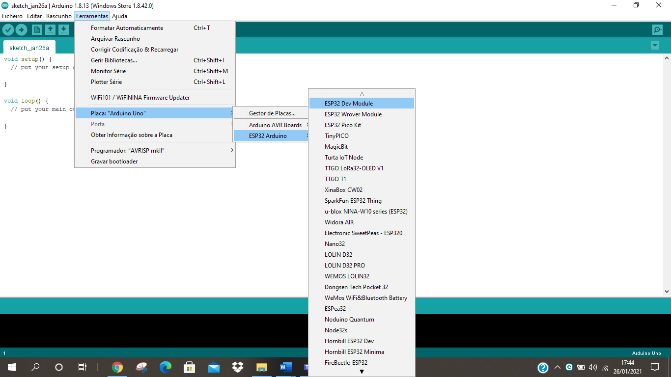

Figura

* O link que vamos disponibilizar é um vídeo que resume os passos caso existi alguma dúvida do processo.

Link: <https://www.youtube.com/watch?v=xiqXJj58ynI&ab_channel=SamuelLouren%C3%A7o>

* 1. **Instalação de Ardublocks no Arduíno IDE**

Para programar facilmente o robô vamos utilizar uma ferramenta chamada “Ardublocks”, que permite programar funções no robô com a simples ação de colocar blocos com um ordem específico fará uma ação, ou conjunto de ações, programadas para o robô, e para instalar isto é preciso seguir os seguintes passos.

* No link próximo, descarrega o ficheiro “ardublock-beta-20171028.jar”.

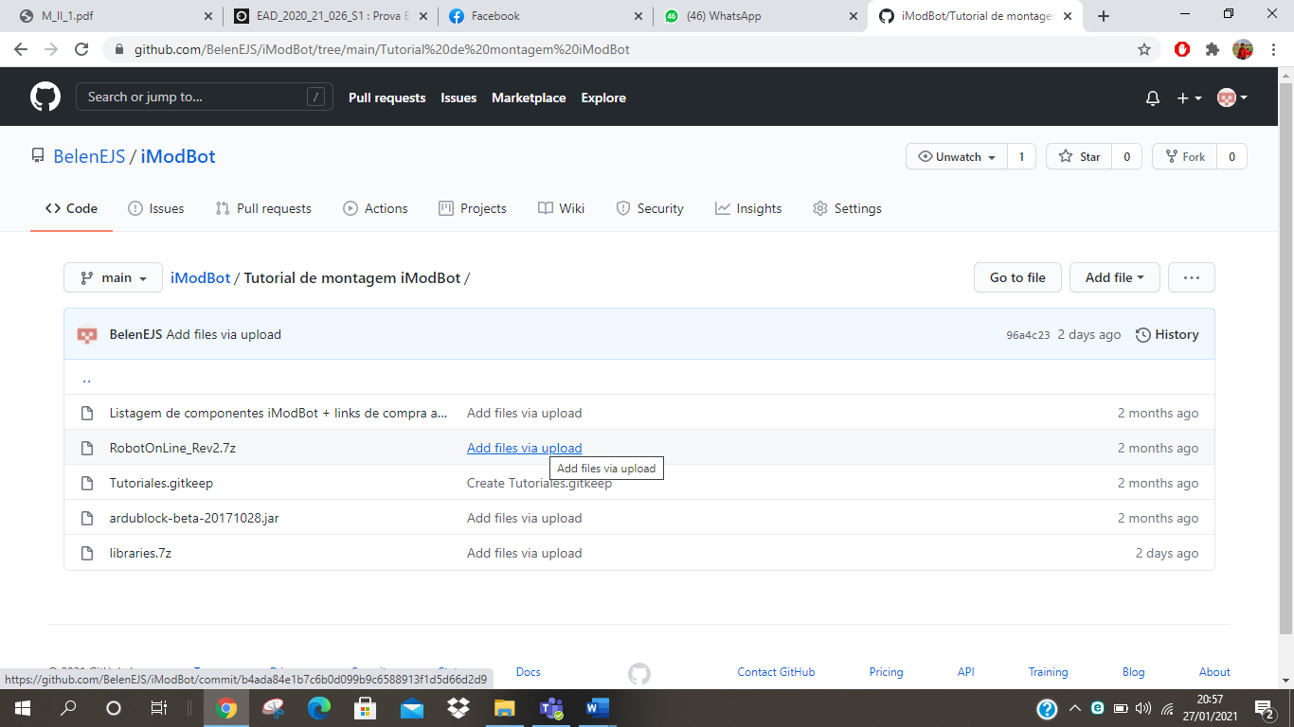

Figura - Descarregar ficheiro

* No Arduíno IDE, em Ficheiro, clicamos em “Preferências”

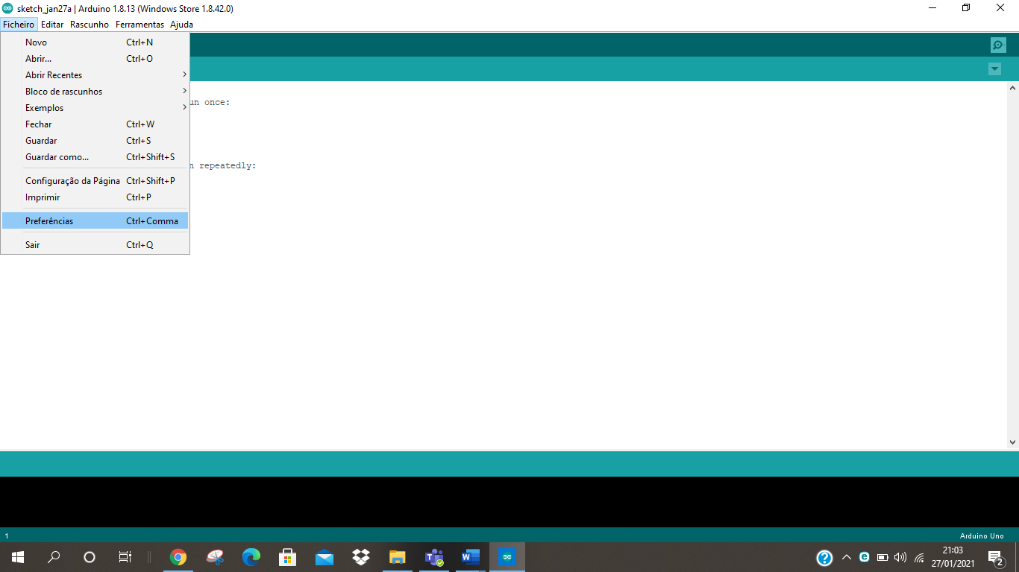

Figura

* Procuramos o endereço amostrado na Figura 23 e nas pastas do seu computador procuramos o endereço da Figura 23 até chegar à pasta como na Figura 24.

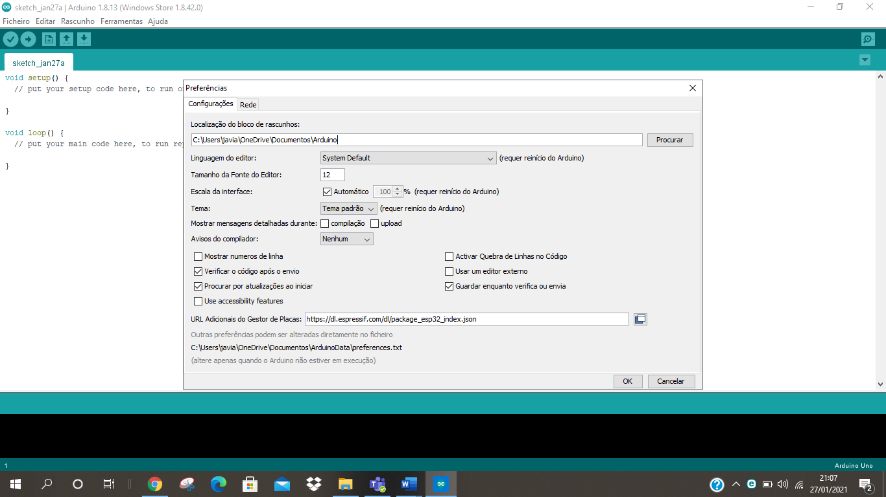

Figura

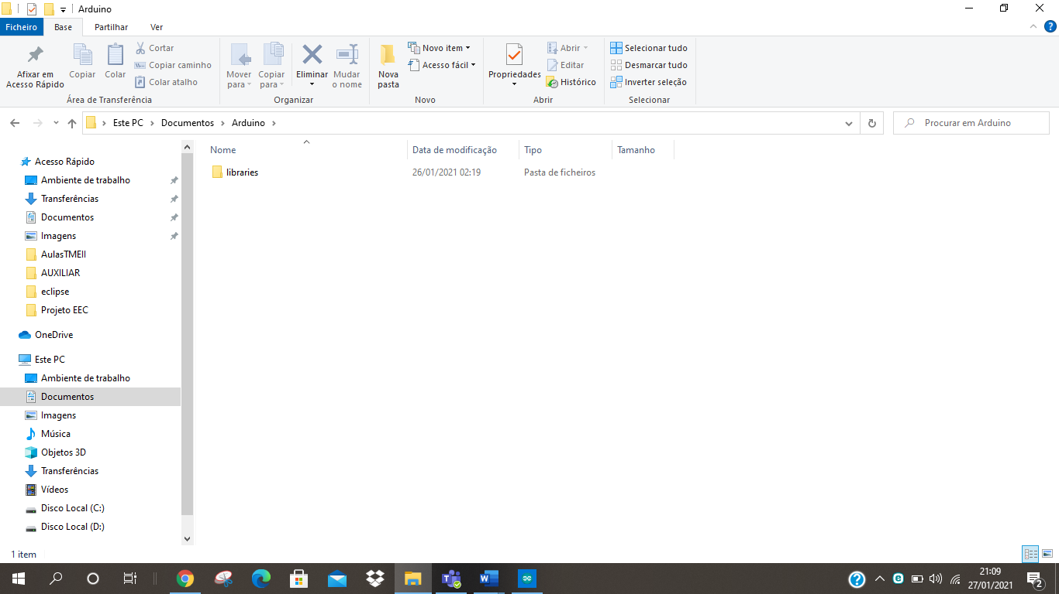

Figura

* Neste endereço criamos uma pasta com o nome “tools” (Figura 25) e nesta nova pasta criamos uma pasta com o nome “ArduBlockTool” (Figura 26) e nesta pasta criamos mais uma pasta com o nome “tool” (Figura 27).

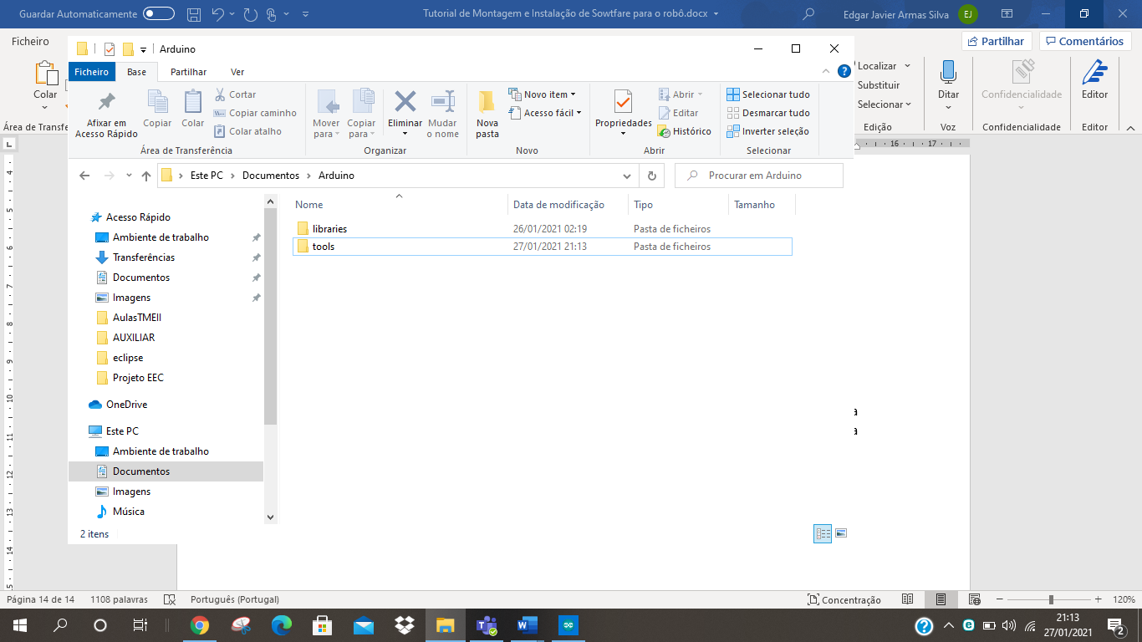

Figura

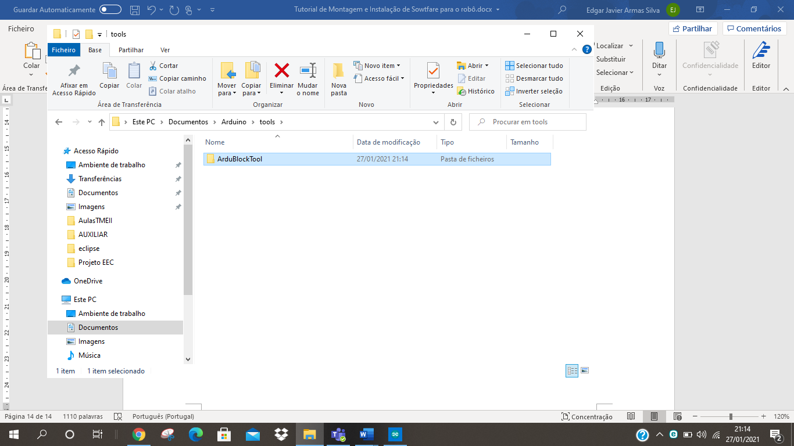

Figura

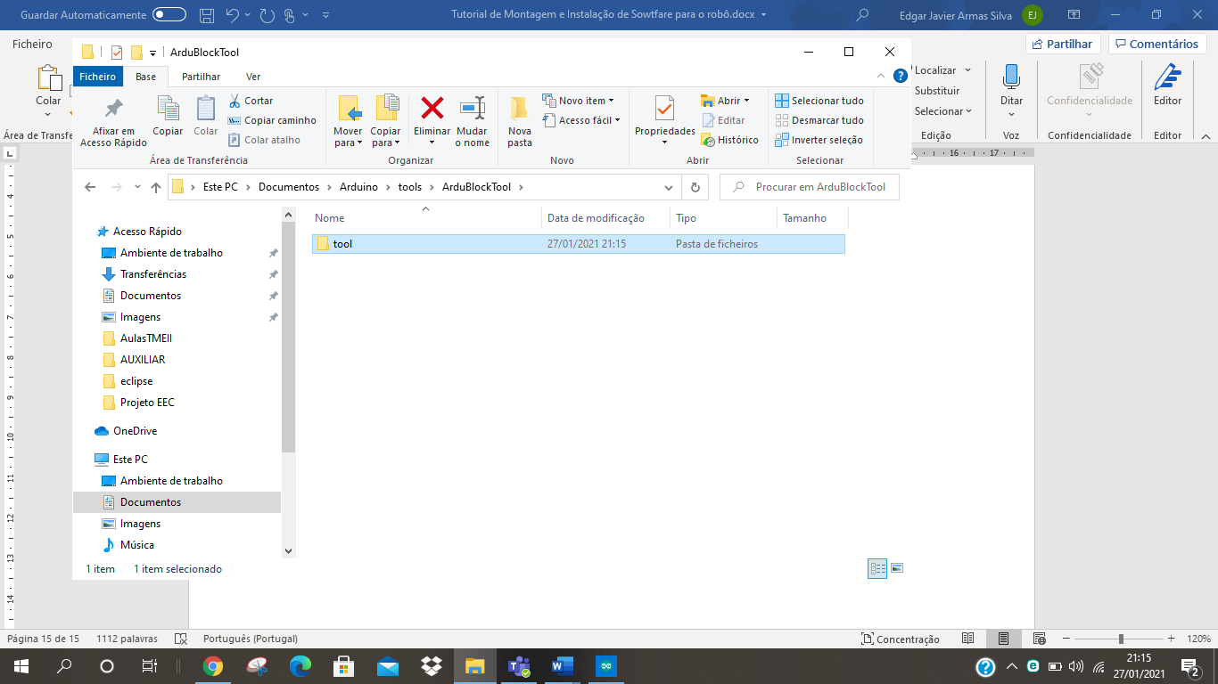

Figura

* E dentro desta última pasta (Figura 27), vamos colar o arquivo descarregado no primeiro passo (Figura 21).

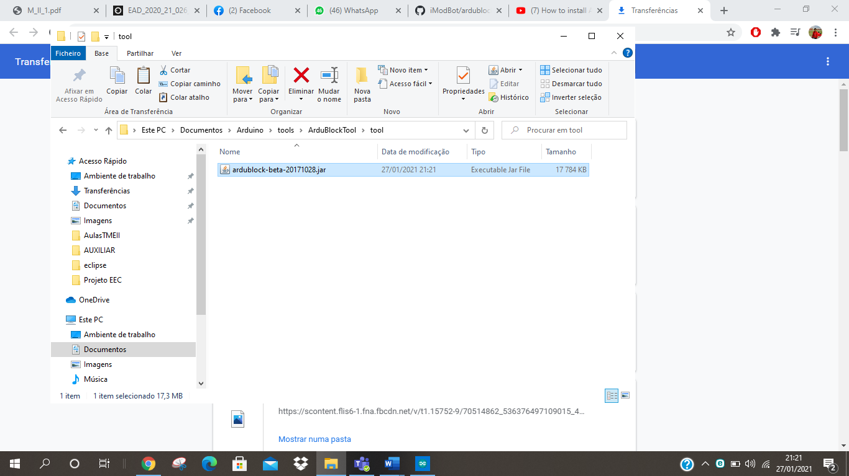

Figura

* E pronto, no Arduíno IDE deverá aparecer em “Ferramentas” uma opção chamada “ArduBlock” como na Figura 29. Ao clicar abrirá uma nova janela igual à da Figura 30, e o Arduíno IDE está pronto para programar o robô!

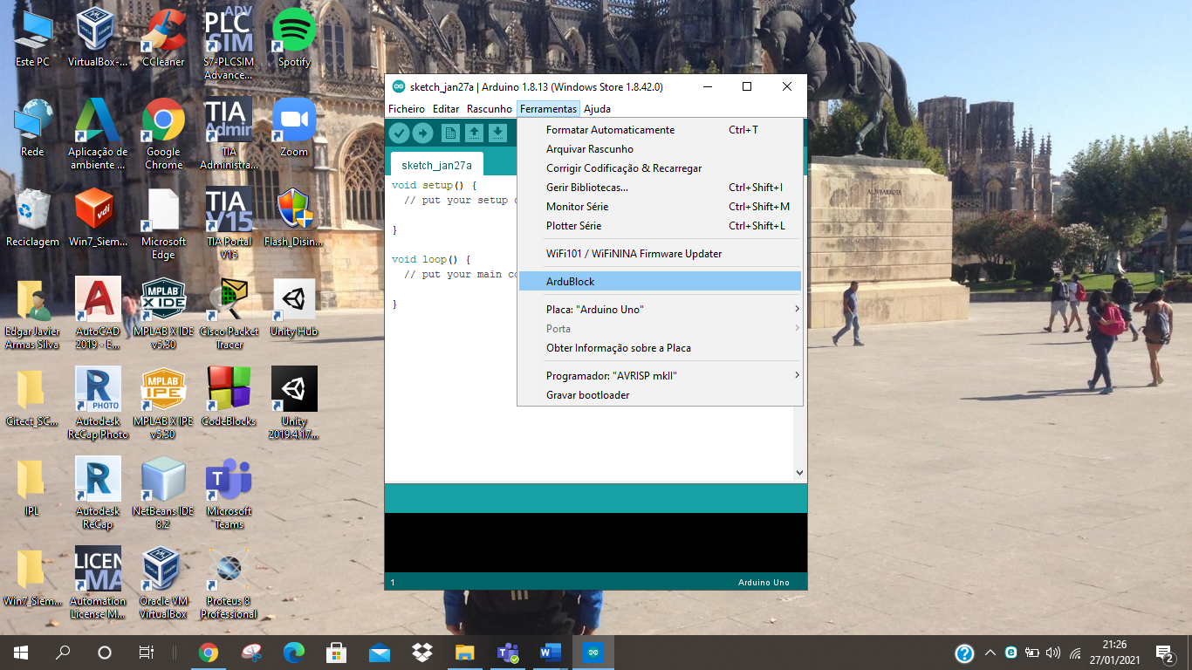

Figura

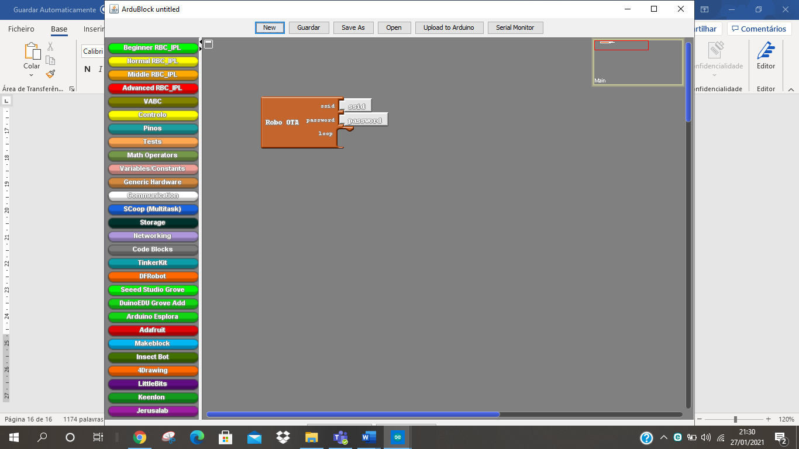

Figura

1. **Montagem do iModBot.**
   1. **Componentes.**

Está disponível uma lista com todos os componentes, com uma sugestão ou referência de onde e a que preço pode o utilizador adquiri-los com várias opção de preços. Também se encontra uma listagem descritiva dos componentes para ajudar ao utilizar a perceber melhor o seu funcionamento. É muito importante ter todos os componentes tal como a listagem a seguir.

No próximo link descarrega o ficheiro Excel chamado “Listagem de componentes iModBot + links de compra auxiliares” onde conseguirás alguns links de compra seguido da listagem completa dos componentes eletrónicos.

Link: <https://github.com/BelenEJS/iModBot/tree/main/Tutorial%20de%20montagem%20iModBot>

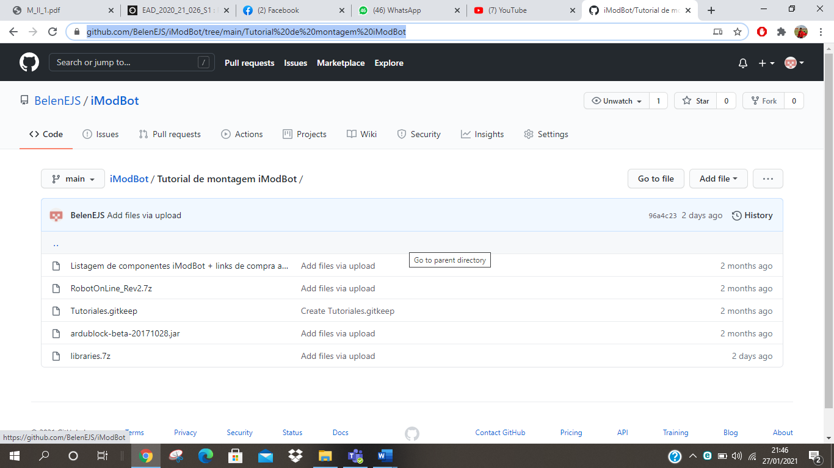

Figura

A seguir alguns dos componentes que vamos encontrar na listagem de compras, no ponto 2.3 será explicado o funcionamento de cada um dos aparelhos eletrónicos, é dizer, ao momento de explicar a montagem.

* DOIT ESP32 DevKit V1 – módulo que será responsável pelas comunicações e controlo.

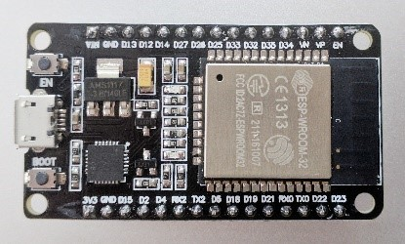

Figura - Placa ESP32

* Módulo de controlo dos motores, L293D

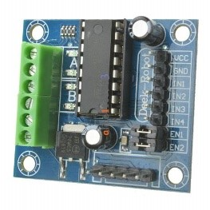

Figura - L293D

* Placa de sensores IR 74HC14

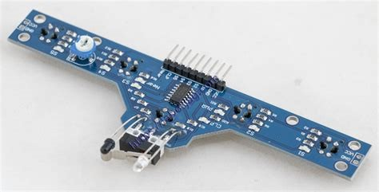

Figura - Placa de sensores

* Encoder Óticos

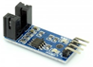

Figura - Encoder Ótico

* HC-SR04

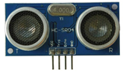

Figura - HC-SR04

* Módulo de carga TP4056

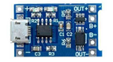

Figura - TP4056

* Módulo elevador de tensão MT3608

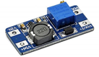

Figura - Módulo elevador de tensão MT3608

* Bateria de lítio de iões, 3.7v, 2500mAh

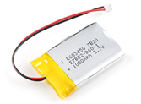

Figura - Batería

* 1. **Ligações e montagem**

Estabeleça as ligações como demonstrado nas imagens seguintes. Também está disponível um vídeo que demonstra a montagem dos vários componentes.

O robô deve ficar no possível na estrutura seguinte, mas no início quando o utilizador esteja a começar a interagir com o dispositivo pode ir montando tudo numa breadboard de forma organizada e otimizando o espaço, pois, o robô deve ser especialmente pequeno e deve entrar na estrutura base com as rodas que se indica em baixo. Se o utilizador é iniciante na área de circuitos e eletrónica, sugerimos revisar o tutorial de circuitos elétricos e montagem básica de circuitos, na pasta Tutorial de montagem iModBot.

→ Link do guia básico de montagem de circuitos elétricos para iniciantes: <https://github.com/BelenEJS/iModBot>

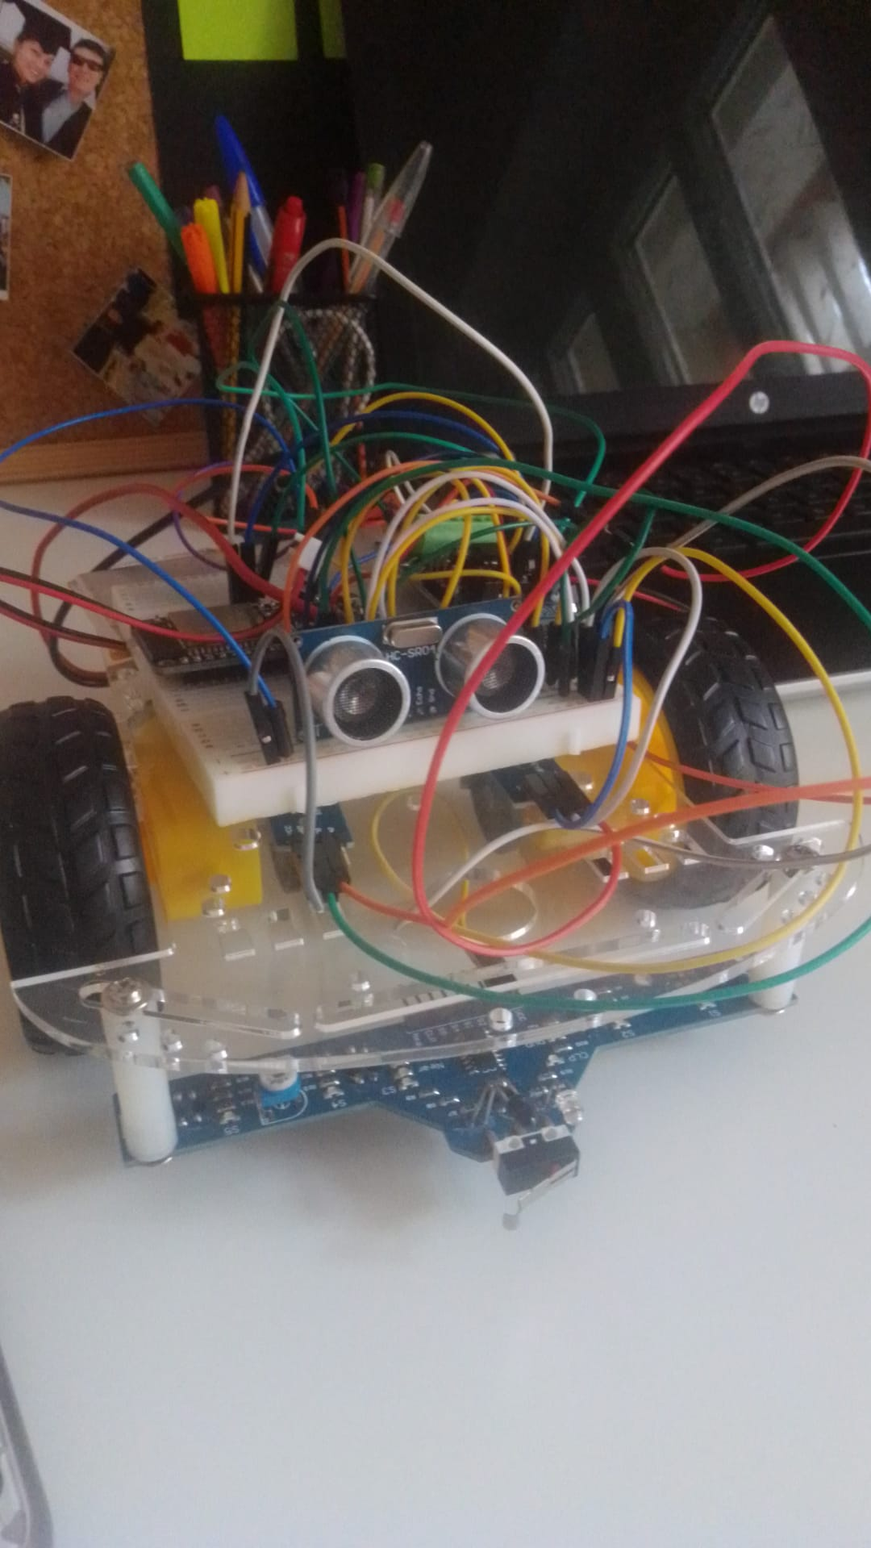

Figura - Robô montado

Segue os passos do vídeo para ter o teu robô pronto para fazer as tarefas que proponhas, caso não ficar esclarecido no vídeo como efetuar as ligações dos componentes eletrónicos segue os passos referidos no ponto 2.3.

Link do vídeo: <https://www.youtube.com/watch?v=i4wFh0GqzkM&feature=emb_logo&ab_channel=AbTx>

* 1. **Passos a seguir**
* Passo 1: ligamos o módulo elevador de tensão MT3608 ao modulo de carga TP4056 e este à bateria de lítio. Para ligar os dois módulos, devemos ligar o pin Vin+ do modulo elevador de tensão ao out+ do modulo de carga, e assim também o vin- do elevador de tensão ao out-. Depois para ligar a bateria, ligamos o pin B+ ao positivo da bateria ou fio vermelho e o pin B- à terra da bateria ou fio preto.

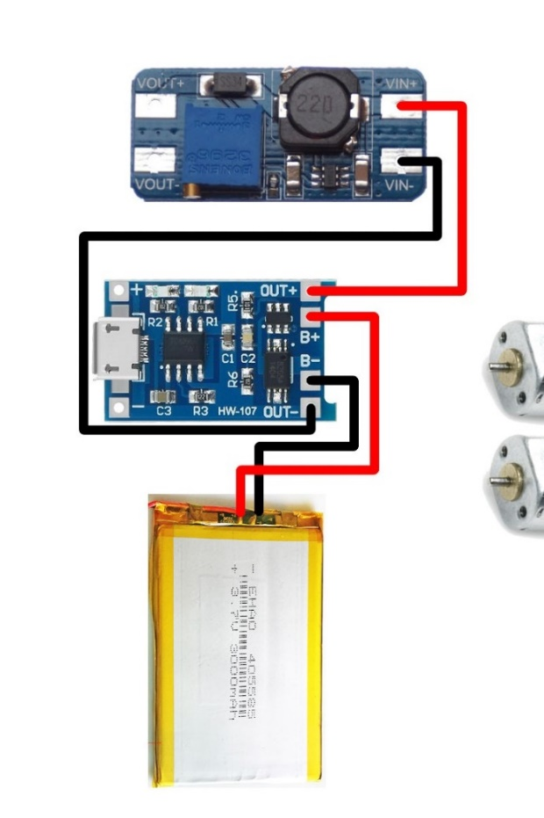

Figura 41 - Passo 1

* Passo 2: ligar o pin VIN+ modulo elevador de tensão ao ESP32 e ao modulo de controlo dos motores como mostra-se na Figura 42. Depois ligamos o pin VOUT- ao modulo de controlo dos motores.

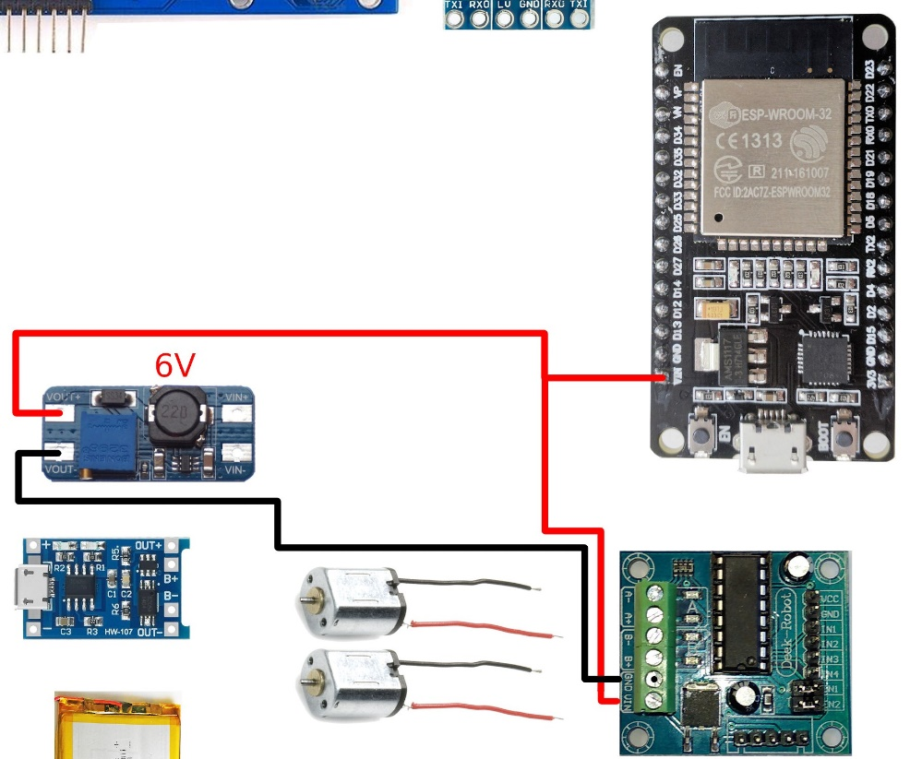

Figura 42 - Passo 2

* Passo 3: ligação dos motores ao modulo de controlo dos motores assim como se mostra a Figura 43. Estes vão controlar o movimento das rodas direita e esquerda.

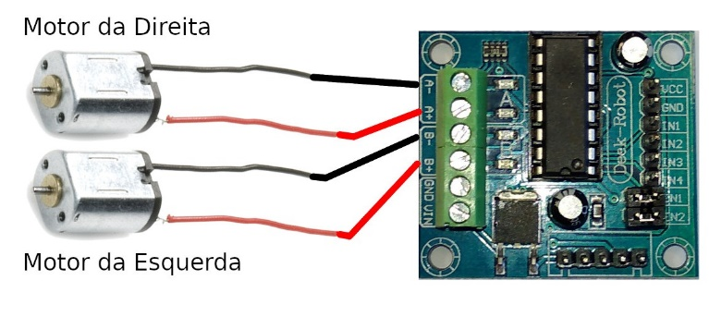

Figura 43 - Passo 3

* Passo 4: deve ligar o ESP32 ao modulo de controlo dos motores nos pinos indicados com as cores seguintes.

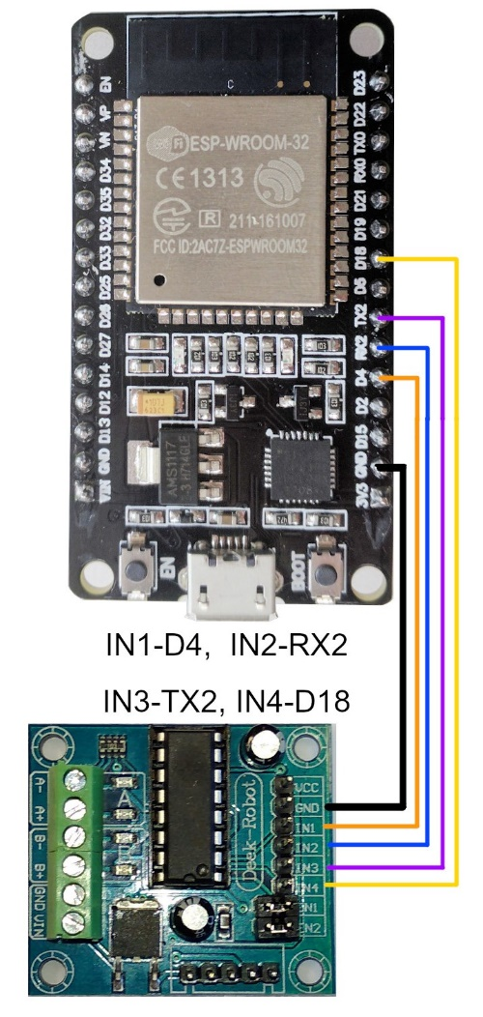

Figura 44 - Passo 4

* Passo 5: Para alimentar o sensor de proximidade, é preciso fazer as seguintes ligações.

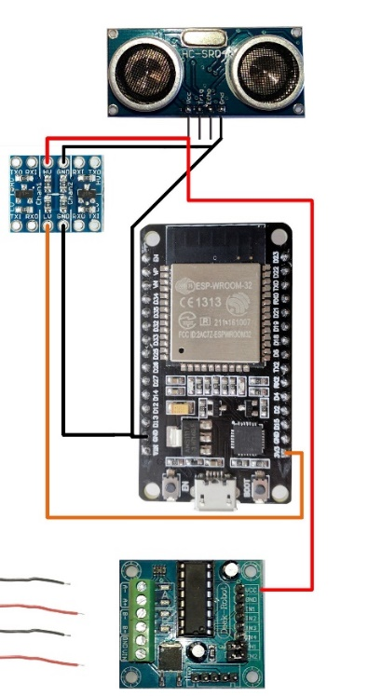

Figura 45 - Passo 5

* Passo 6: Agora, temos de ligar os pinos do ESP32 ao sensor de proximidade, mas, primeiro devemos passar pelo canal Bidirecional conversor de deslocador de nível lógico.

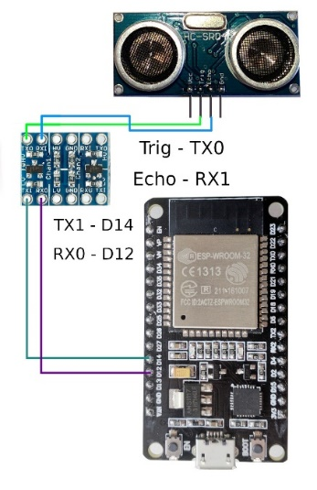

Figura 46 - Passo 6

* Passo 7: Neste passo, vamos alimentar a placa de sensores infravermelhos que servem para detetar cor preto e cores claras e os dois sensores infravermelhos que servem para recetar a velocidade das rodas.

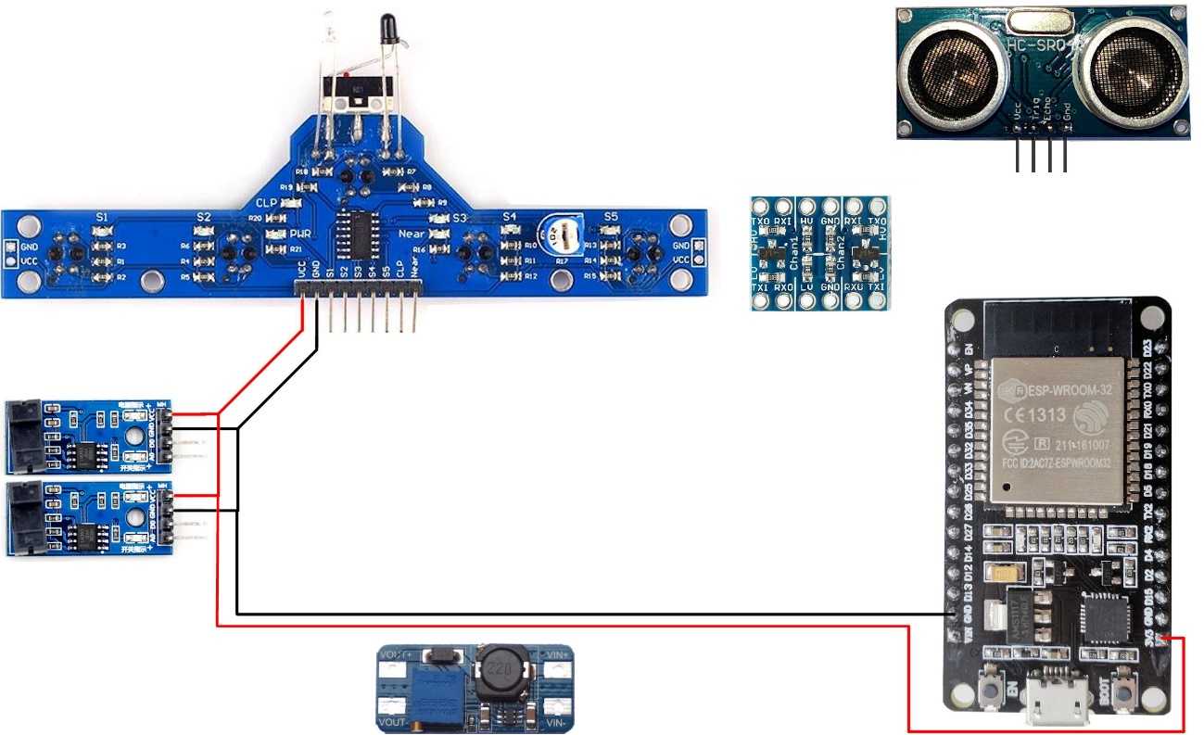

Figura 47 - Passo 7

* Passo 8: Agora, vamos ligar dois pinos do ESP32 aos respetivos sensores infravermelhos de velocidade, é importante ter em conta a roda direita e esquerda, para quando programar o robô não existir erros, porque às vezes a roda direita não vai ter a mesma velocidade do que a esquerda ou ao contrário, para fazer curvas, rodar em círculos, etc.

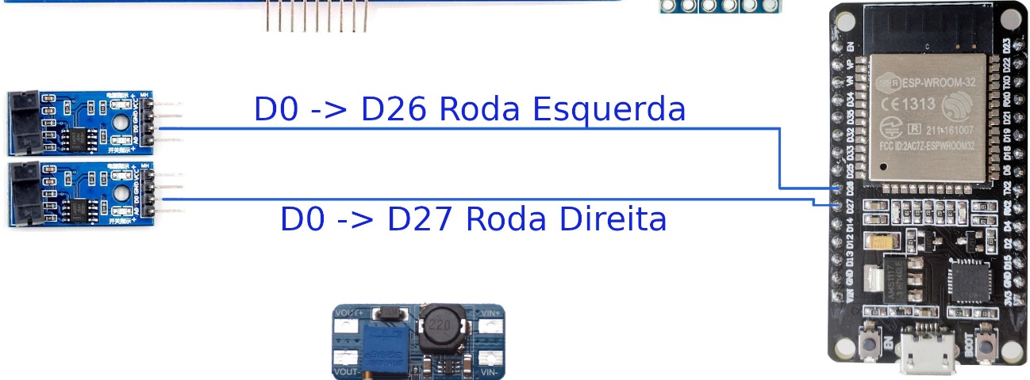

Figura 48 - Passo 8

* Passo 9: E por último, vamos ligar com cabos macho-fêmea, a placa ESP32 para a placa de sensores infravermelhos, ter em conta as cores para não ligar erradamente, só assim fazemos que o robô possa seguir linhas pretas ou mais funções.

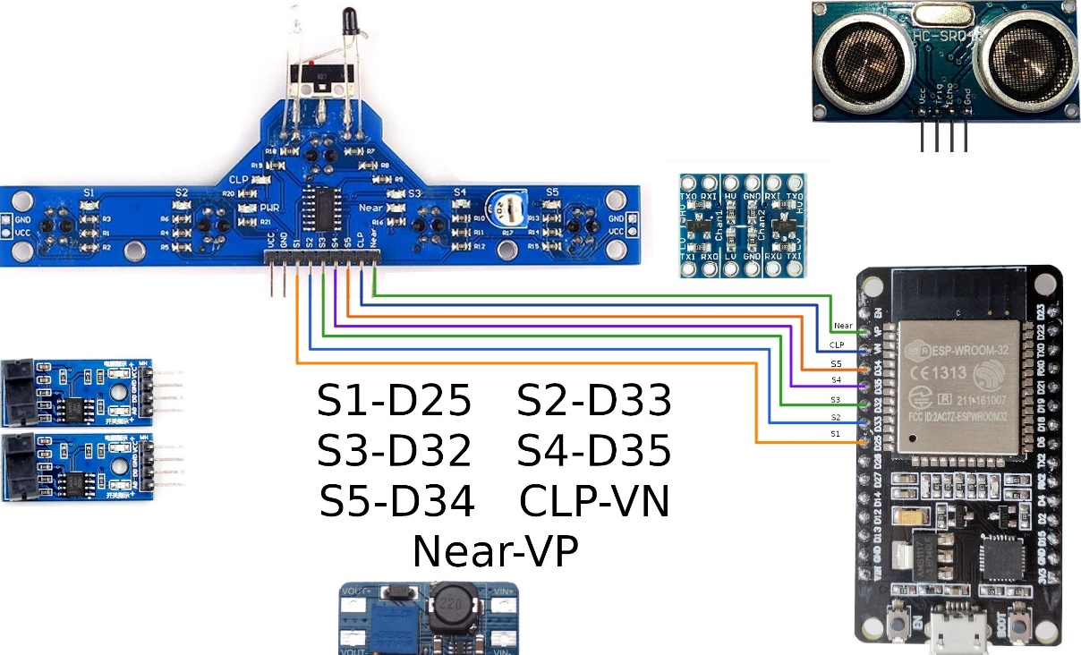

Figura 49 - Passo 9

1. **Programar o teu robô.**

Nesta altura, já tens o teu próprio robô armado e os softwares prontos para programar o robô, e para verificar os movimentos do robô, a ligação ao WiFi e os sensores corretamente ligados, vamos começar pelas funções básicas que se encontram na ferramenta “ArduBlocks”.

Para isso, primeiro devemos ligar, com ajuda de um cabo USB, desde o teu computador para a placa ESP32 (referida na Figura 32) e abrimos o Arduíno IDE e neste software a ferramenta ArduBlocks (referida na Figura 29).

Na figura 49 vê-se a página principal de ArduBlocks, na parte esquerda encontram-se o resto de blocos úteis para o funcionamento do nosso robô.

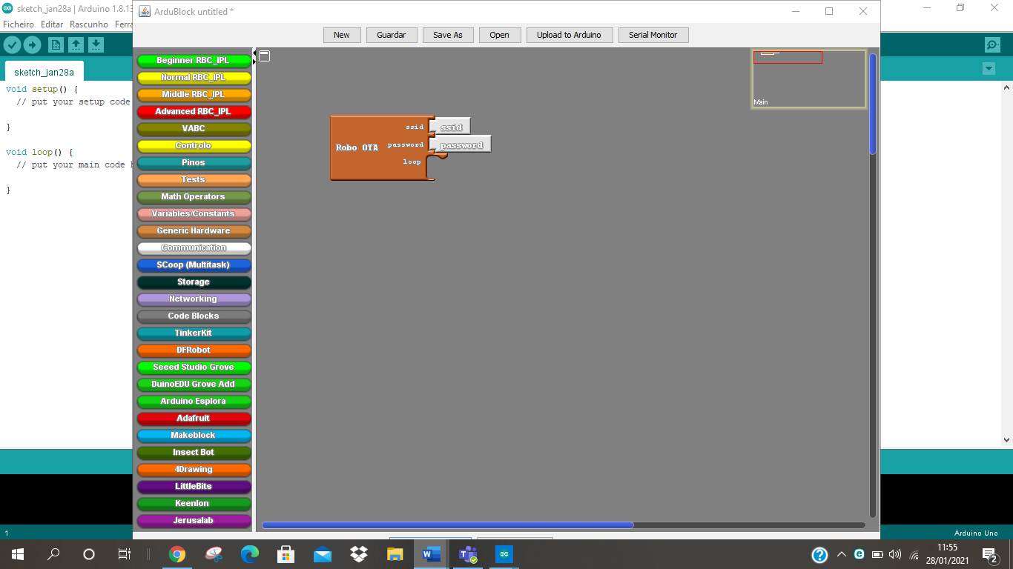

Figura - ArduBlocks aberto

* 1. **Piscar LED e ligar WiFi**

Na parte esquerda, vamos começar por blocos de nível iniciante e vamos clicar em “Beginner RBC_IPL” e movimentamos o bloco “Flashing Led” que fará piscar um LED da placa ESP32, no bloco “Robô OTA”, que é o bloco que usaremos nas tarefas de nível iniciante, existem dois blocos na parte “ssid” e “password” onde em ssid colocaremos o nome da rede WiFi à que pretendemos ligar o robô, e em password escrevemos a palavra-passe daquela rede WiFi, quando estiver prontos os blocos ligados como na Figura 51, clicamos em “Upload to Arduíno”, isto faz que sejam transformados os blocos em linguagem de programação “C++”, automaticamente será enviado o código para a placa ESP32 e em instantes piscará o LED e isto garante a ligação ao WiFi.

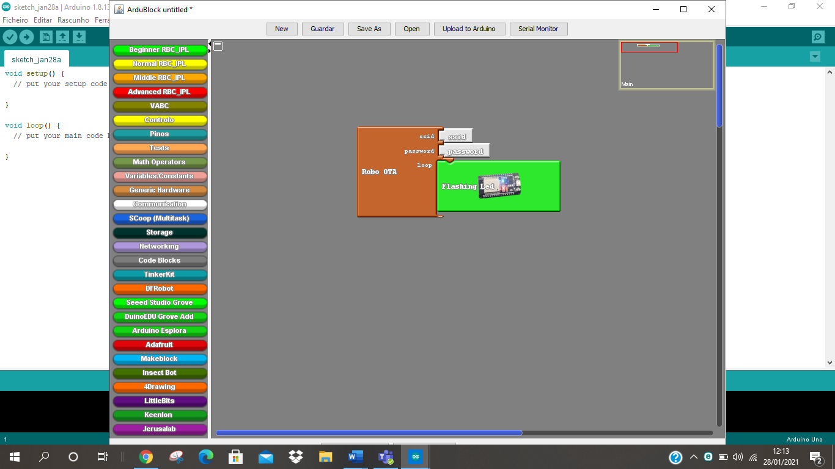

Figura - Upload to Arduíno

* 1. **Apagar Bloco.**

Para apagar um bloco qualquer da ferramenta “ArduBlocks” basta movimentar o bloco que queremos apagar para a parte esquerda como é mostrado na Figura 52. Neste exemplo apagamos todos os blocos que anteriormente colocámos.

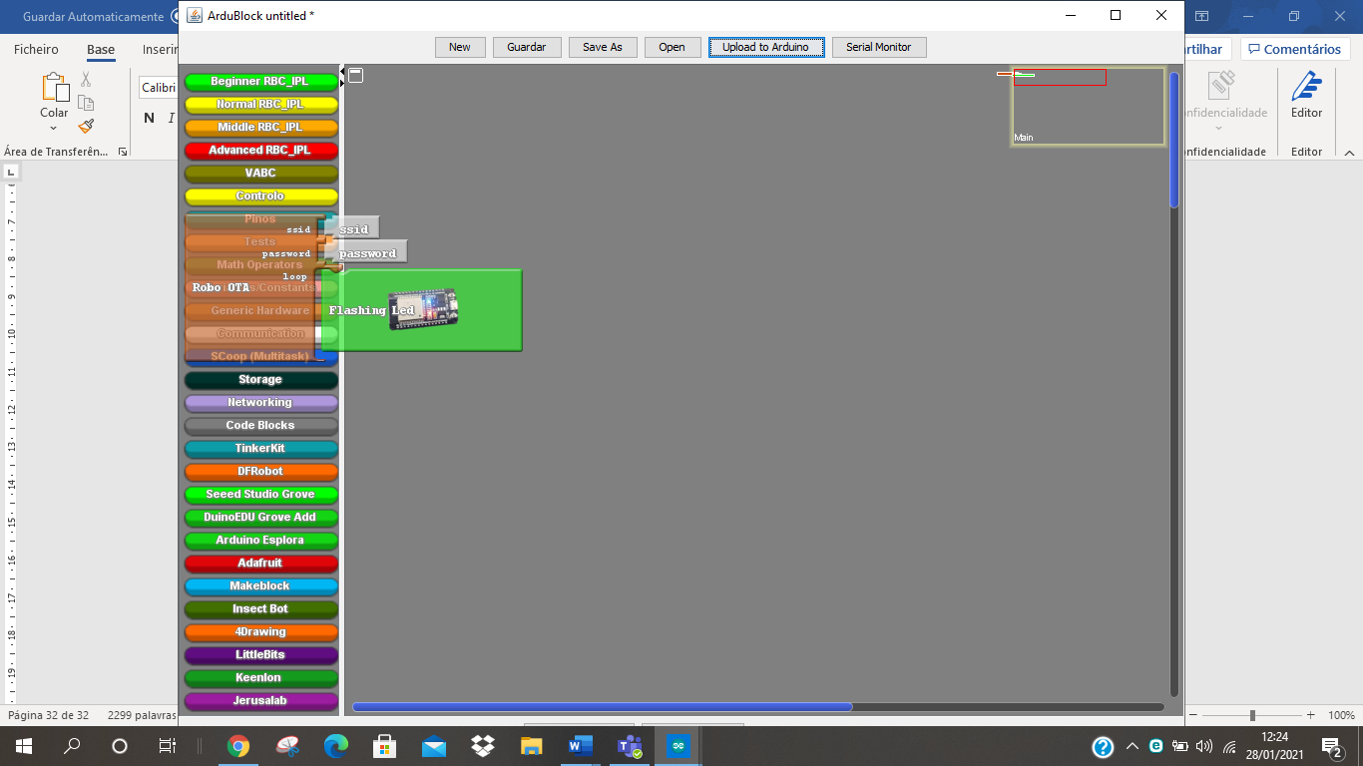

Figura - Apagar blocos

* 1. **Fazer Círculos.**

Agora testaremos os movimentos do robô, para verificar se não existe problemas de ligação na montagem do robô, primeiro utilizaremos o bloco chamado “Go in Circles” que movimentará o robô em círculos fazendo que uma roda vaia para um sentido e a outra roda para o sentido oposto, para isto basta colocar os blocos na ordem mostrada na Figura 53. clicamos em Upload to Arduíno e o código será carregado para o Arduíno IDE.

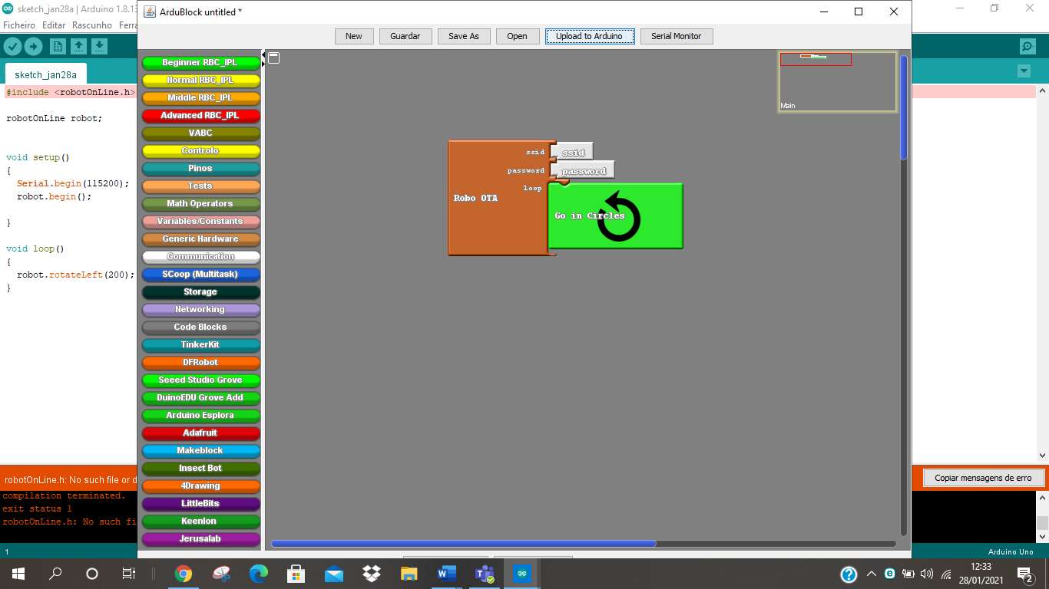

Figura - Go in Circles

* 1. **Movimentos aleatórios.**

Para experimentar mais movimentos do que mover em círculos, vamos fazer a próxima sequência de blocos na ferramenta “ArduBlocks”, a usar o bloco chamado “Walking Randomly” que faz que o robô percorra movimentos aleatórios, carregamos em “Upload to Arduíno” e o robô fará a tarefa, como na Figura 54.

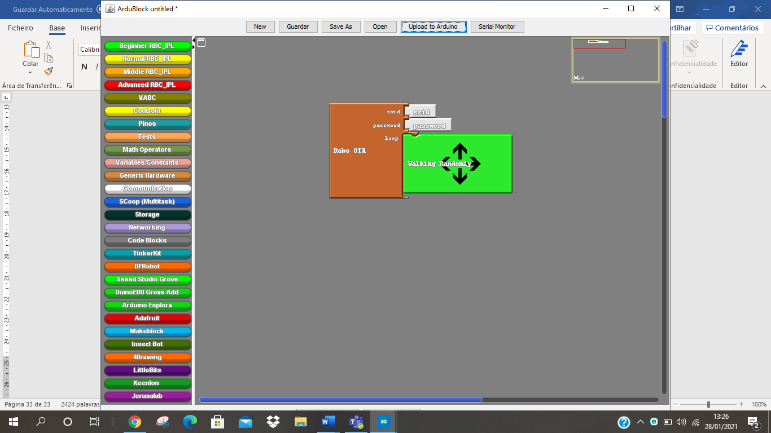

Figura - Walking Randomly